大象的長鼻子
35

寫作策略： 觀察、故事結構、轉換角度
表達能力： 記敘
學習目標：
- 學習細緻觀察；
- 學習按故事結構構思故事；
- 學習藉轉換思考角度刺激創意。
寫作思維過程： 構思、寫作
教學階段： 寫作指導
適用年級： 四至六

教學步驟 | 構思和備註
- 教師派發參考作品《大象的長鼻子》，請學生閱讀故事。
- 閱讀後，請學生完成工作紙第一部分。 | 故事結構。
- 請學生從工作紙上自選一種動物，進行觀察，列出該動物的特徵。 | 除觀察外，可鼓勵學生搜集資料，多了解該所選擇動物的特點。
- 請學生盡量想出對象的特徵可能帶來的壞處，想法愈多愈好。
- 轉換角度，請學生盡量想出具備該特徵的好處、作用，想法愈多愈好。 | 轉換角度。
- 從列出的壞處和好處中，選出最有用或有趣的點子，然後參考《大象的長鼻子》的結構，構思故事，將要素寫在工作紙第二部分的故事結構表上。 | 篩選材料。  先降後升結構（見設計說明）。
- 按故事結構表的要點開始寫作。
 | 教師可因應需要，使用學習評估表讓學生互評、自評，或作教師評估的準則。
學習評估：
準則 | 描述 | 3 | 2 | 1 | 評語
內容 | 恰當描寫對象的特點
內容 | 有趣富新意
結構 | 層次分明、組織得當
文句 | 文字生動流暢
文句 | 詞匯豐富恰當

設計說明：
- 看事物可以有很多不同的角度，不過我們常被先入為主之見影響，所以便會忽略了事物的其他方面，跌入固定的思維框框中。訓練學生從相反角度看事物（逆向思維）是變通力的表現，是打破框框的好方法，新意也會隨之而生（吳靜吉，1981）。
- 本資源套的活動多以兒童文學作品作讀寫結合。據外國的研究發現，文學作品對語言的使用、句子的結構，風格及形式都提供了一種模範，對學生的寫作有直接的影響(Olness, 2005)。
- 活動引導學生認識轉換角度這種思考策略的特點，並配合故事結構教學法（見活動21），協助學生逐步發展自己的故事。對第二學習階段的學生來說，當他們初步掌握故事結構後，教師應引導學生閱讀更多不同寫法的文本，豐富學生閱讀圖式(Schema)，本活動介紹的《大象的長鼻子》所用的是先降後升的結構，主角先遇挫折或難題，後段克服困難。
- 按陳正治《童話寫作研究》一書，童話結構可分三大類，分別為單線結構類型、雙線結構類型和多線結構類型。其中單線結構類型是較為常用和小學生較易掌握的一種，這種類型的特點是用一根主線貫穿作品前後，《大象的長鼻子》即為一例。
《大象的長鼻子》工作紙
姓名／組別： |  |  | 班別： |  |  | 日期：
第一部分：請按故事內容回答問題。
1. | 大象的外形有甚麼特徵？
2. | 大象具備的特徵帶來甚麼壞處？
3. | 大象具備的特徵有甚麼好處？
4. | 按故事內容完成以下故事結構表（故事框）。

故事名稱 | 大象的長鼻子
作 者 | 阿里
主 角
情 境
主要問題
事情經過
故事結局
主角反應
《大象的長鼻子》工作紙
姓名／組別： |  |  | 班別： |  |  | 日期：
第二部分
- 試在以下幾種動物中任擇一種，仔細觀察，然後寫出該動物的特徵。（蝸牛、螃蟹、袋鼠、刺蝟）
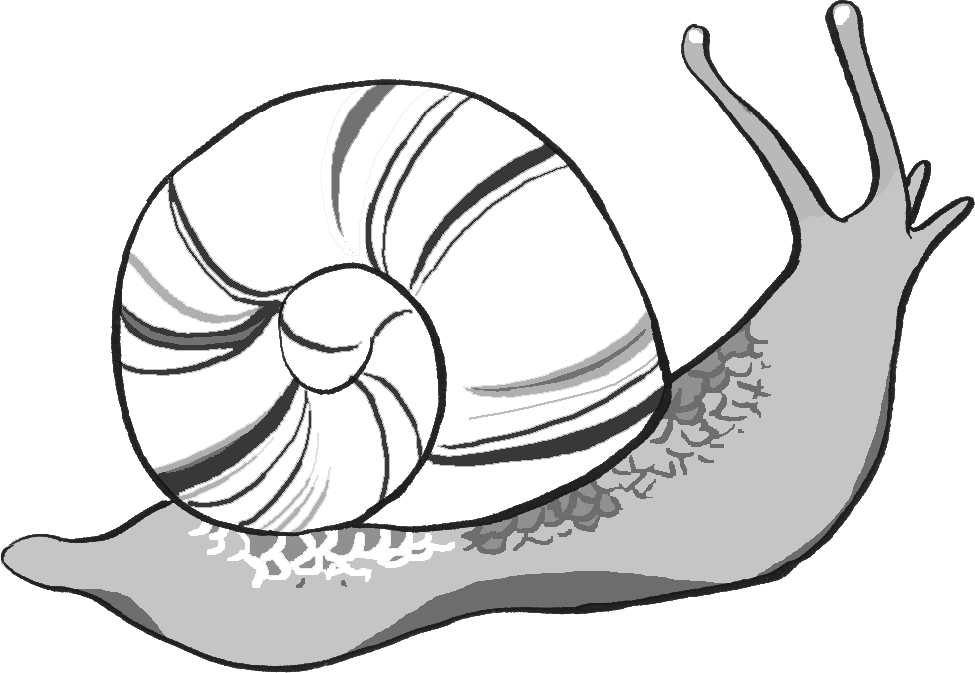 | 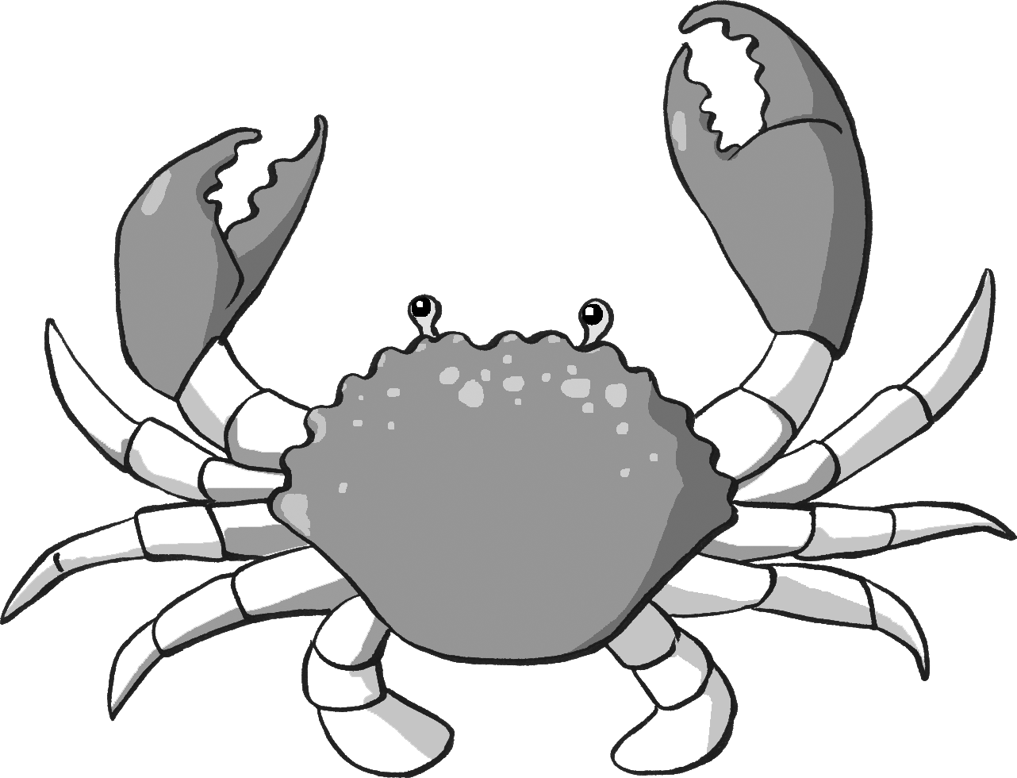
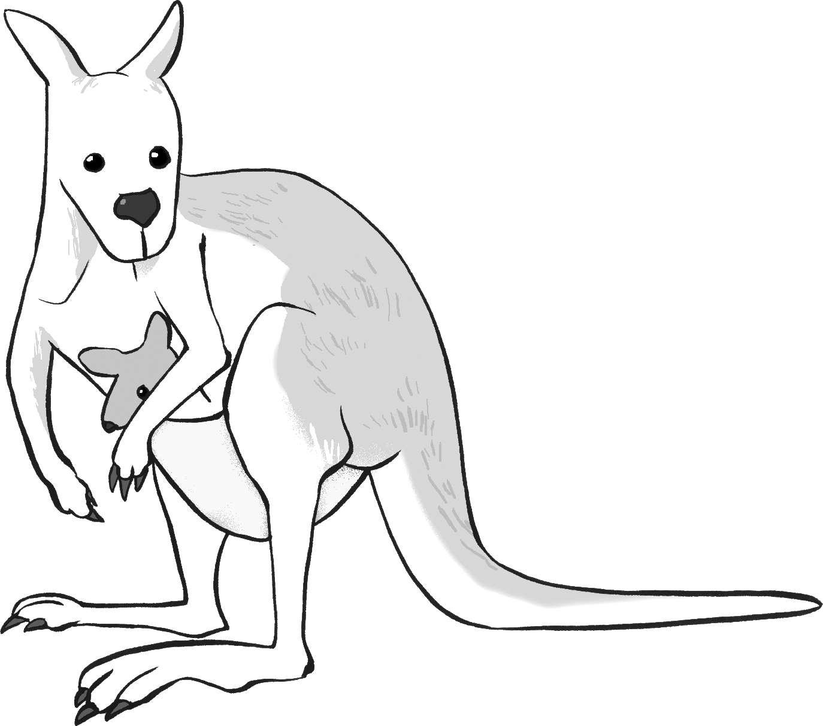 | 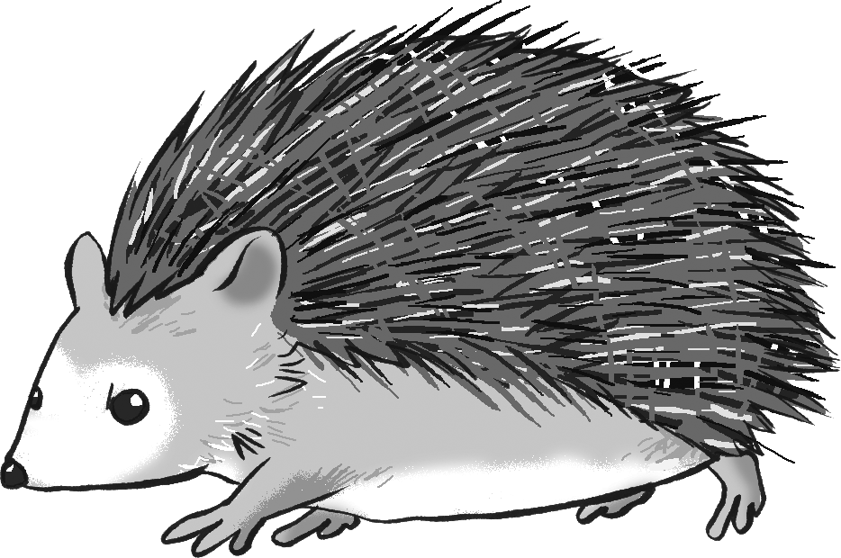

動物
特徵
- 故事結構表（故事框）
故事名稱
作 者
主 角
情 境
主要問題
事情經過
故事結局
主角反應
參考作品：大象的長鼻子 阿里

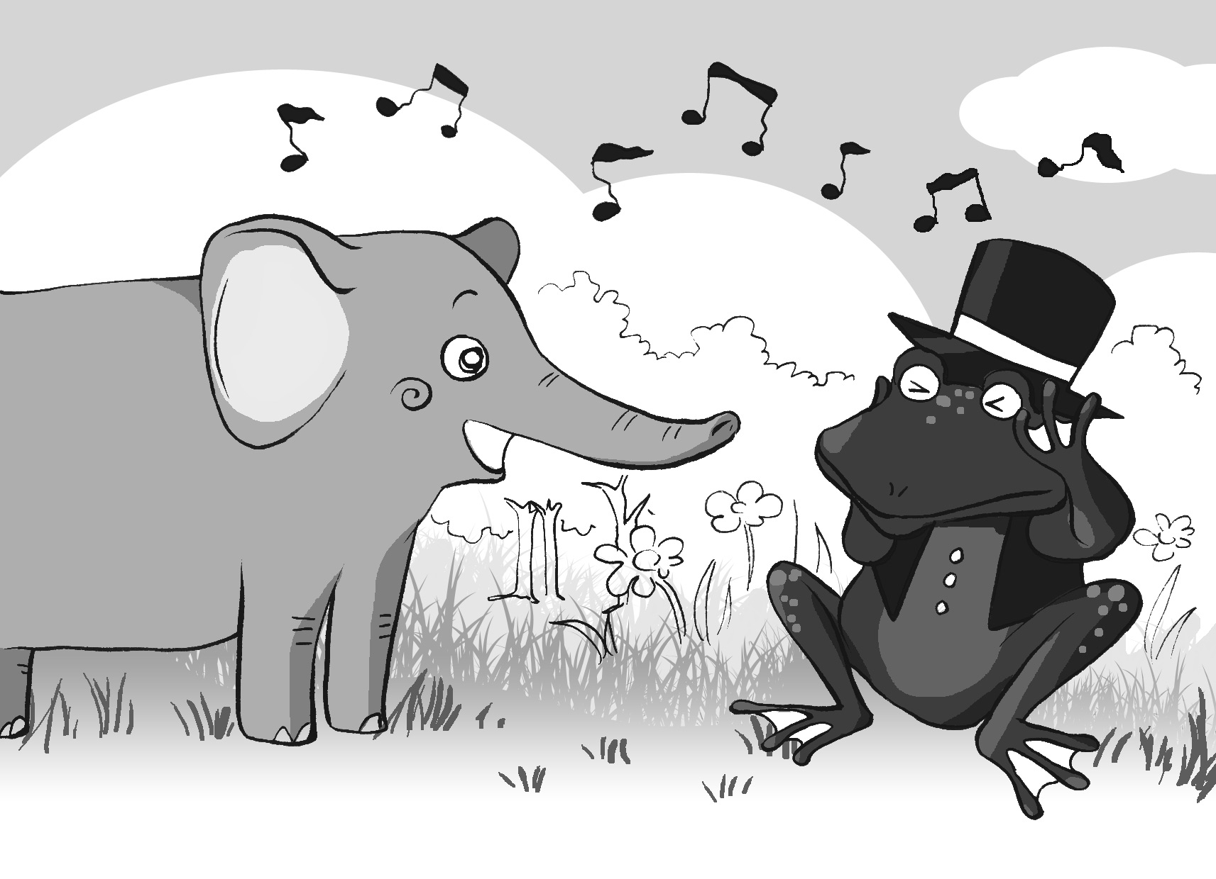
春天來了，森林裏的小動物都十分高興，紛紛走到戶外嬉戲。為了慶祝新一年的開始，森林居民自助委員會特別搞了一個才藝表演，邀請大家參加。
青蛙組織大嘴巴合唱團在池塘唱歌，大象想加入，可是，他不會唱歌，鼻音也太重，和青蛙的歌聲完全不配合。試音後，青蛙團長客氣地多謝他參加試音，請他還是做聽眾好了。
猴子在樹林表演翻筋斗，大象又想參加，但是他的身體太重，即使他用盡全身氣力還是跳不起來，更不要說翻筋斗了。還有，每當他將頭前俯準備向前翻時，他的鼻子總礙着他，尷尬極了。猴子努力忍着笑對他說：「我想你還是參加別的表演吧。」
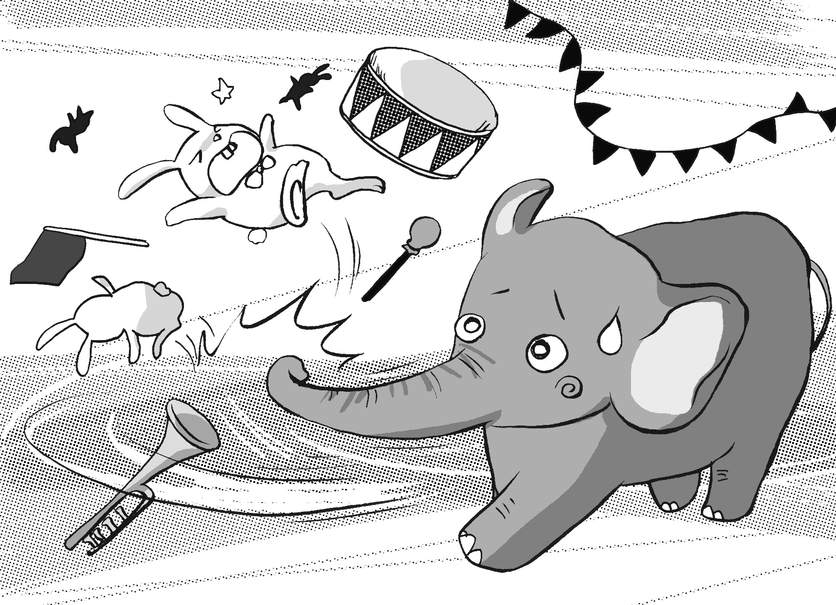
大象想：翻筋斗的難度好像高了一點，跳舞應該比較容易了吧。於是他報名參加小白兔的「兔女郎舞蹈團」。小白兔說：「我們的舞步很簡單，踏踏左、踏踏右，一二三，轉個身，這就成了。你試做一次吧。」大象舉腳踏踏左，左方坐着的樂隊成員全給彈起來；大象舉腳踏踏右，力度更重，地面震動，右方的舞蹈員都震倒地上。大象接着轉個身，他的長鼻子飛起來，一記橫掃千軍，將團員、樂手、觀眾和樂器全都掃倒了。大家大驚失色，慌忙請他停止。
小白兔說：「大象你真笨，做甚麼都不成，真是一頭『大笨象』。」大笨象的名字就這樣傳開了，大家都叫他做「大笨象」。大象難過地想：「我的個子雖然大，粗手粗腳鼻子長，但甚麼都做不成，我真是沒用。」
大象委屈地哭了，因為他認為自己是森林裏最沒有用處的動物。他不敢和朋友們一起玩，每天低着頭避開其他動物，不想被他們看見自己那笨拙的長鼻子，不想被他們叫自己「大笨象」。他認為大家都不會喜歡自己，不會和自己做朋友。
有一天，森林小學着火了，大家圍着學校亂作一團，不知如何是好。混亂中，白兔媽媽說：「有誰見過小白兔？他在哪裏？」
「救命啊！救命啊！」大家抬頭一看，發現小白兔正在學校的三樓呼救，可是火已將往三樓的樓梯封住了，大家都束手無策。青蛙急得呱呱大叫，猴子在旁邊跳上跳下，白兔媽媽想要衝進火場救小白兔，但太危險了，大家都拼命拉着她。
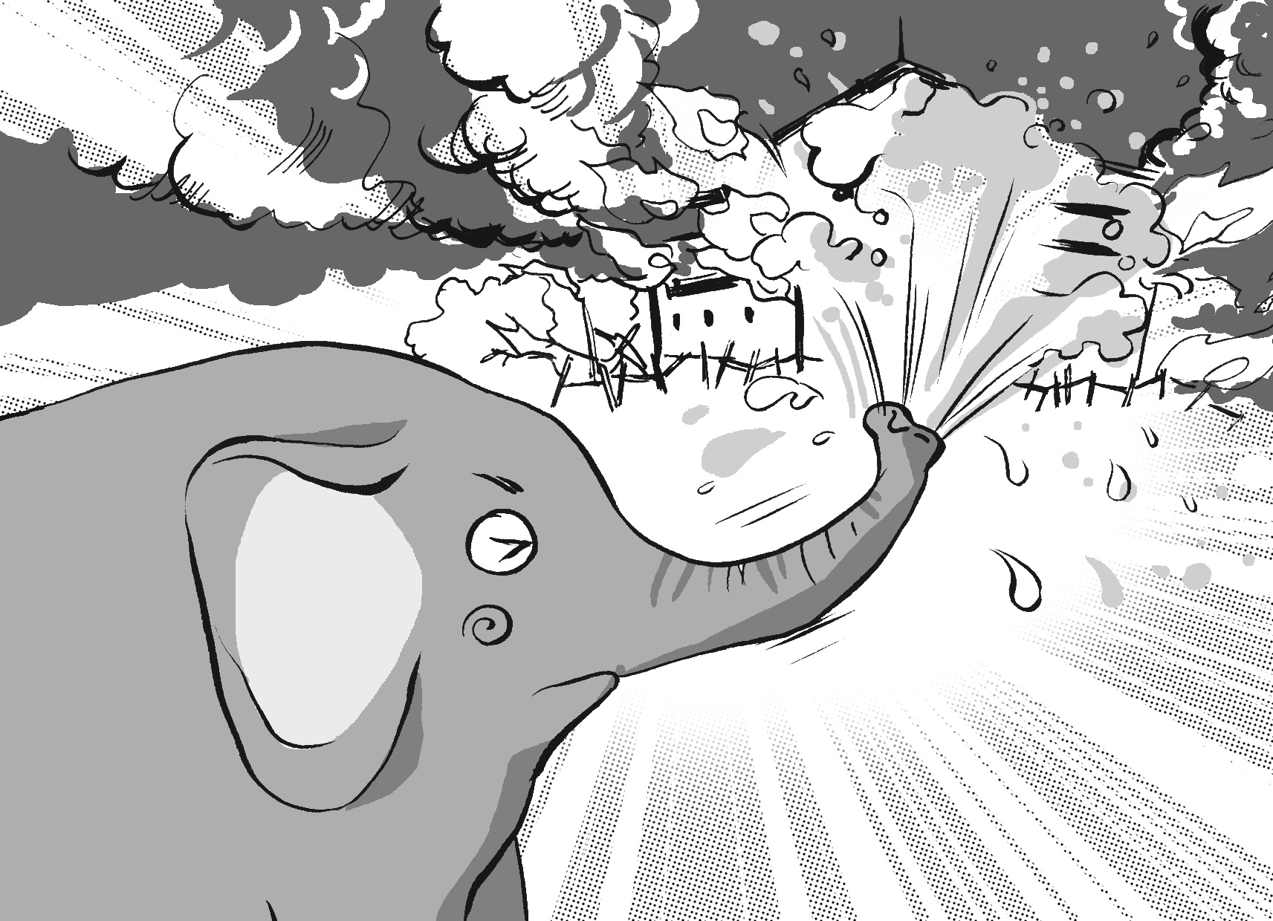
這時，大象從人叢後走出來說：「讓我試試吧。」他走近火場，將長鼻子高高舉起，伸到窗前，輕輕的捲着小白兔的身體，慢慢的送到地面。當小白兔終於抵達地面時，大家都鬆了一口氣，衝前擁着大象和小白兔，高聲歡呼。
大象並沒有停下來，他放下小白兔後便走到河邊，將鼻子放進水中，深深的吸了一口，然後回到火場，舉起鼻子，呼的一聲，水從鼻子噴出來，火勢立刻減弱了。大象再吸一次水，再噴，火便熄滅了。校園裏掌聲雷動，大家圍着大象喝采。被煙熏得變了小黑兔的兔子說：「謝謝你，大象哥哥，之前嘲笑你，是我不對。」自此，大家都知道大象不笨。
學校重建後舉行嘉年華會慶祝，大象除了是大會嘉賓外，還負責噴水花式表演，他用鼻子噴出各種大小不同、形狀各異的水柱，精彩極了。小動物看得哈哈笑，大象也樂得笑哈哈。
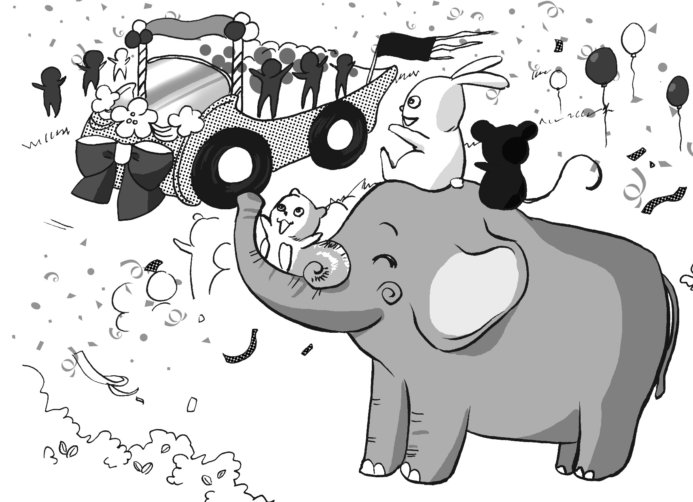
花車巡遊時，遊人太多了，動物在大街上圍了幾層，小個子的動物踮起腳尖跳到最高也看不到花車，大象用長鼻子將小朋友接上他的背上，青蛙坐在他的頭頂，猴子和小白兔坐在他的背上，大家都看到表演了。
現在，大象不再低着頭避開其他動物，大家也不再叫他「大笨象」，雖然他還是不能唱歌、跳舞、翻筋斗，甚至偶然還是會碰釘子，但他知道自己並不是最沒用處的動物，他也不討厭自己的長鼻子了。

